Optique Bellevue

« Prénom », « Nom »
« Adresse 1 »
« Adresse 2 »
« Code postal », « localité »

Cher « Civilité », « Nom »

Smartphone, PC, tablette, climatisation, pollution...
Les journées sont longues pour vos yeux et vos lentilles !

88% des personnes passant plus de 2 heures devant un écran ressentent de la fatigue numérique.
Pour le travail ou le plaisir, les ordinateurs, smartphones et tablettes sont incontournables au quotidien. Face à l’utilisation intensive de ces écrans, les porteurs de lentilles, qui clignent 5 fois moins des yeux, ont plus de risques de développer une sécheresse oculaire et de la fatigue numérique.
Et si le port de lunettes peut procurer un certain soulagement, les verres conventionnels ne permettent pas de prévenir la fatigue numérique qui se renforce davantage de retour à la maison.

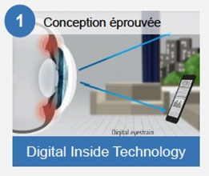
Alors voici les nouveaux verres de lunettes ZEISS EnergizeMe : ils aident à reposer les yeux fatigués, protègent de la fatigue numérique et garantissent une vision nette et précise.

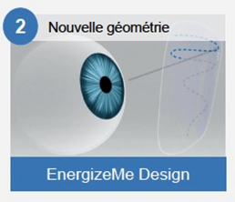
- Nous regardons de trop près nos smartphones et tablettes, ce qui oblige vos yeux à forcer pour voir net au près. La Digital Inside® Technology soulage l’effort des muscles oculaires.
- Ce verre ZEISS a été conçu et testé par des porteurs de lentilles. Il tient compte de leur comportement visuel spécifique et excelle dans les activités d’intérieur.
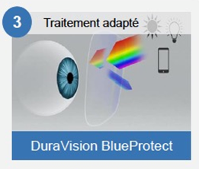
- Le traitement DuraVision® BlueProtect réduit l’éblouissement provoqué par les écrans numériques et la lumière artificielle. Il augmente le contraste perçu et prévient la fatigue visuelle.

Les verres ZEISS EnergizeMe sont disponibles pour tous les porteurs de lentilles, quel que soit leur âge. Ils sont conçus et fabriqués par ZEISS le leader mondial dans l’optique de précision. Plus d’informations sur www.zeiss.fr/energizeme

N’hésitez pas à nous rendre visite !

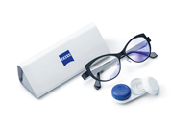
A très bientôt,

Nom Opticien

Les verres ophtalmiques sont des dispositifs médicaux livrés à l’opticien dans une pochette marquée CE conformément à la réglementation. Ils doivent être montés dans des montures ophtalmiques par des opticiens qualifiés. Consultez votre ophtalmologiste ou votre opticien pour plus d’information.

